MÁŠ
VYZNAMENÁNÍ
A CHCEŠ SI ZALYŽOVAT?
TAK VEZMI VYSVĚDČENÍ TENTO PÁTEK 1.2.2019
NA Lyžařský Vlek TJ Lánov

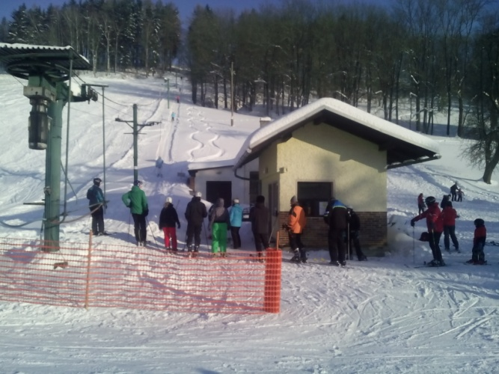
A MÁŠ CELODENNÍ JEŽDĚNÍ ZADARMO!!!
PLATÍ I PRO PRVNÁČKY ZA VELKOU JEDNIČKU

